Veeam Backup&Replication软件安装使用手册：

1.打开路径：C:\Program Files (x86)
2.找到镜像名称：VeeamBackup&Replication_9.5.0.1922.Update3a
3.双击上述镜像，会进入如下界面：
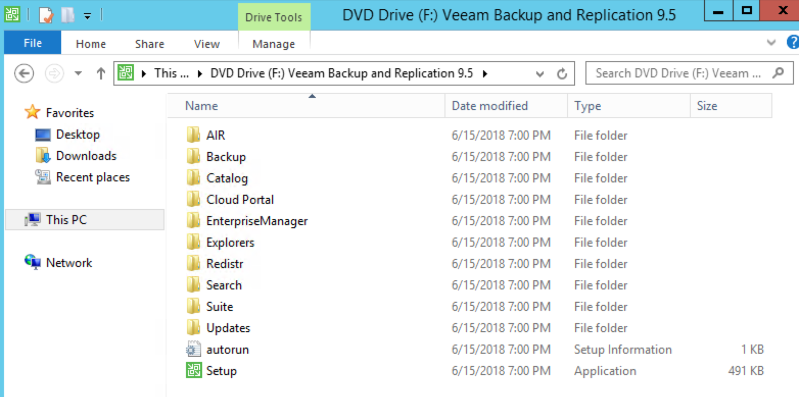

最下方的“setup”就是我们要用到的安装文件。
4.双击“setup”会出现如下界面：
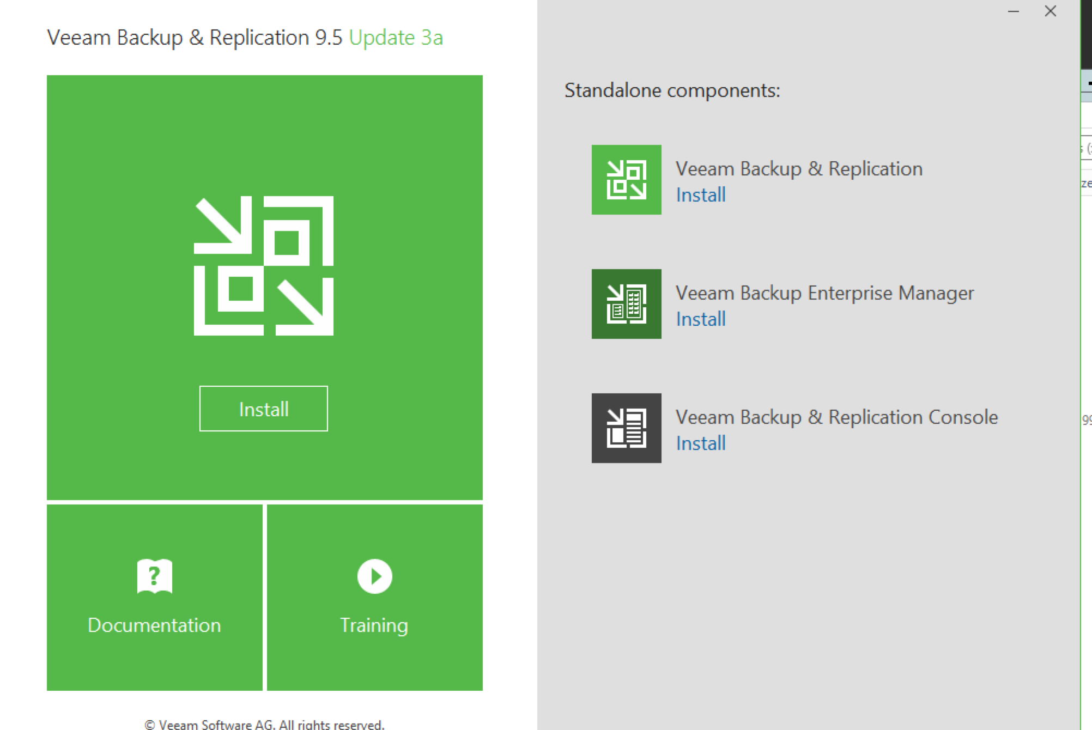
5.点击左侧最大的“install”，等待几分钟后出现如下界面：
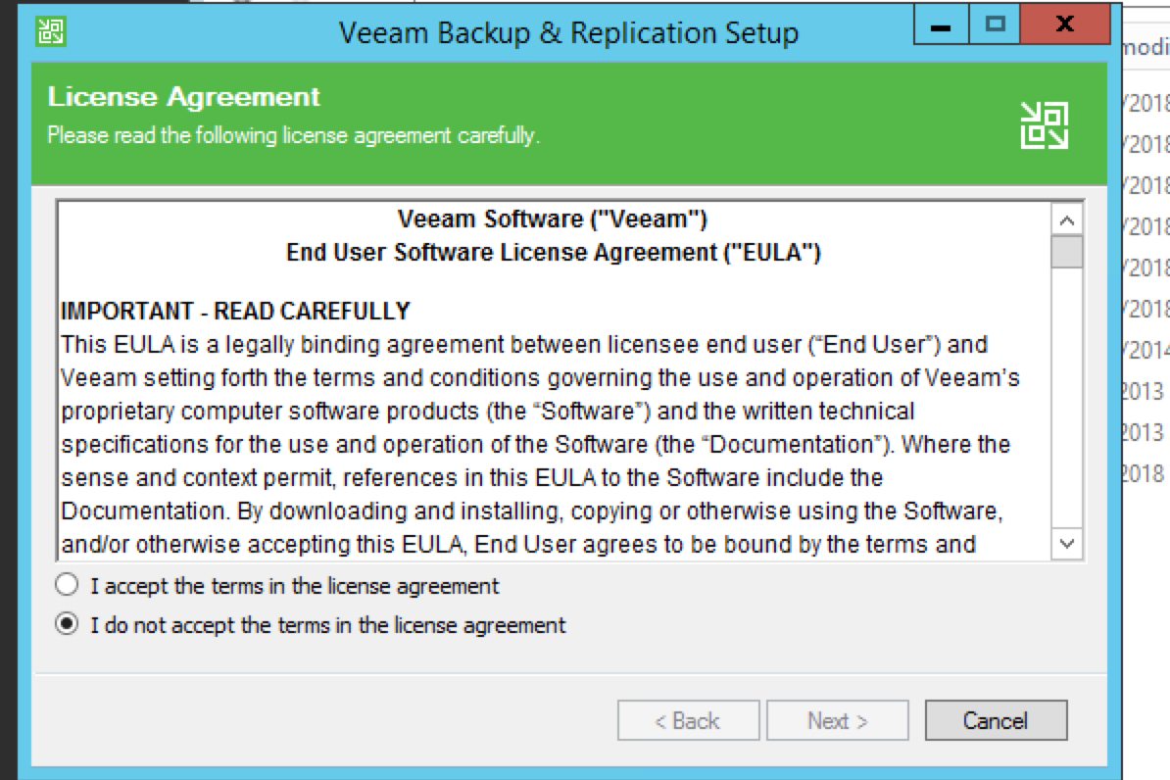
6.选择“I accept the terms”,点击“next”，出现如下界面：
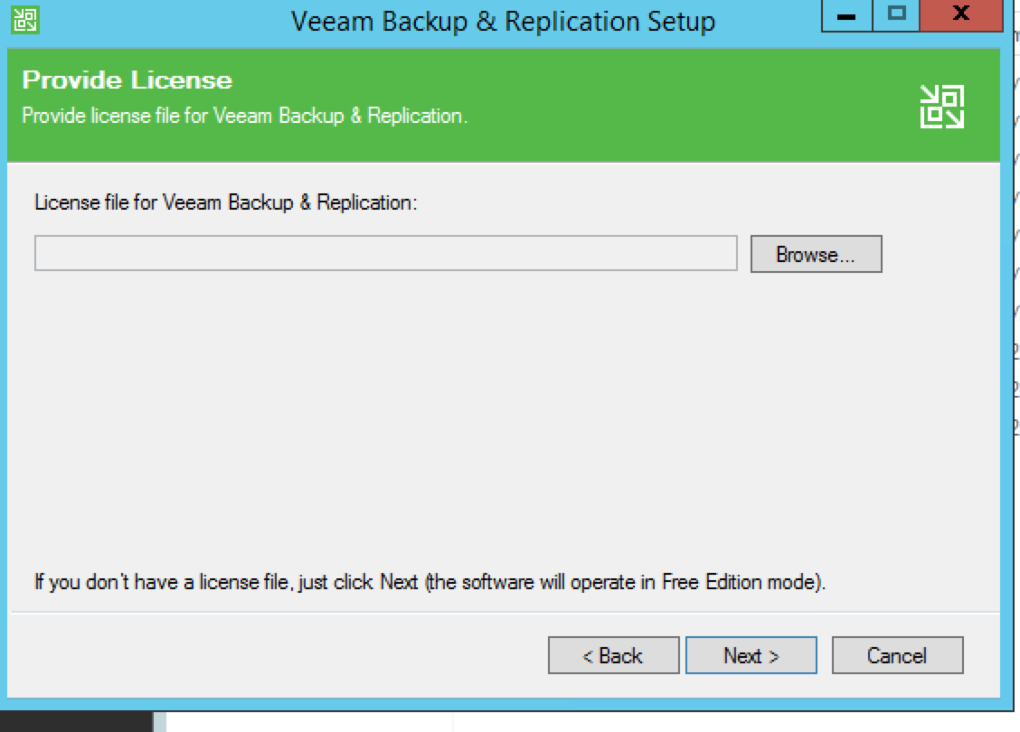
7.此处需要导入license，如未购买，可到 (https://www.veeam.com) veeam官网下载30日免费试用许可，导入后点击"next"，或者暂时先不导入许可，直接“next”，会出现如下界面：
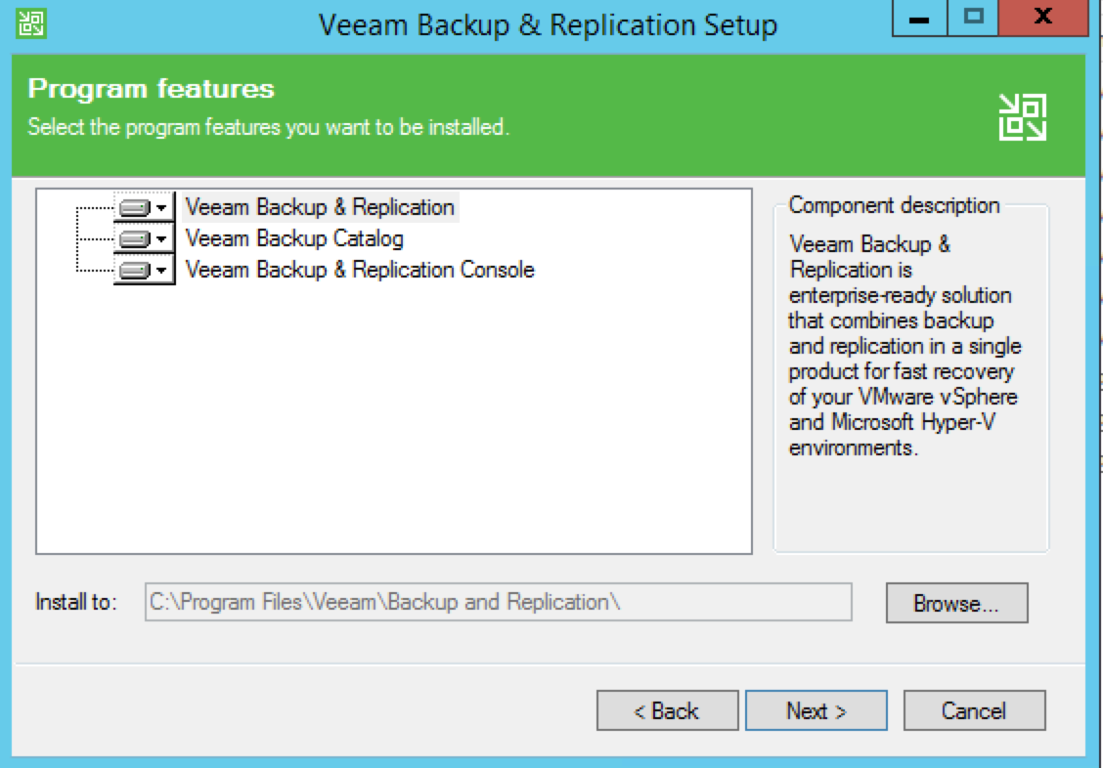
8.之后全部选择默认设置，直接一直点击“next”进入安装进程即可，等待20到30分钟左右便可安装完成。
谢谢使用！

